

Lab 00 : RMI
Unite: Architecture microservices

[ M2DSSD ]

Élaboré par : Aziz Kallel

Novembre 2025
I / Lab Objective

L’objectif de ce travail pratique est de comprendre et mettre en œuvre le mécanisme de Java RMI (Remote Method Invocation) à travers le développement d’une application distribuée client/serveur.
Ce TP vise à :
- Concevoir et implémenter une interface distante définissant les méthodes accessibles à distance.
- Développer une application serveur exposant des objets distants à l’aide de Java RMI.
- Développer une application cliente capable d’invoquer des méthodes distantes de manière transparente.
- Comprendre le rôle des stubs, des objets distants et du registre RMI dans la communication distribuée.
- Illustrer le fonctionnement de RMI à travers un service de conversion de devise ainsi que la récupération de la date du serveur.
Ce travail pratique permet d’acquérir une première expérience concrète des systèmes distribués et de la communication entre différentes machines virtuelles Java (JVM).

II / Implémentation

2.1 Class – BanqueServiceImpl.java
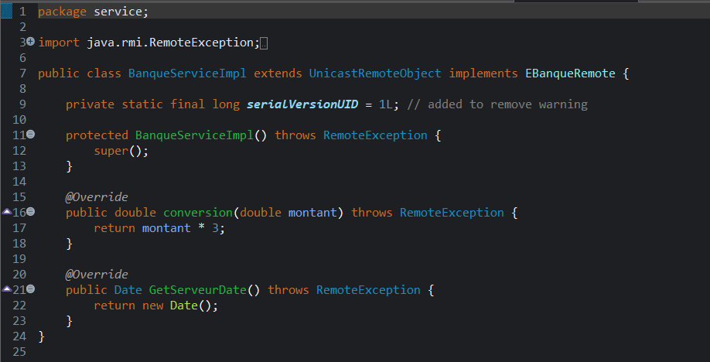
Explication:
Cette classe représente l’implémentation de l’objet distant du serveur RMI.
Elle implémente l’interface distante EBanqueRemote et étend la classe UnicastRemoteObject, ce qui permet à ses méthodes d’être invoquées à distance par un client RMI.
Le constructeur de la classe lève une exception de type RemoteException, exigée pour tout objet distant en Java RMI.
La méthode conversion(double montant) permet d’effectuer une conversion d’un montant passé en paramètre. Dans notre cas, la conversion est simulée par une simple multiplication du montant.
La méthode GetServeurDate() retourne la date et l’heure actuelles du serveur, ce qui permet au client de vérifier que l’appel est bien exécuté côté serveur.
Cette classe constitue le cœur du service distant et contient la logique métier accessible à distance par l’application cliente.

2.2 Class – EBanqueRemote.java
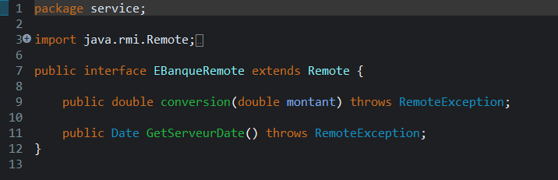
Explication:
Cette interface représente l’interface distante du service RMI.
Elle étend l’interface Remote, ce qui indique que les méthodes qu’elle définit peuvent être invoquées à distance.
Toutes les méthodes déclarées dans cette interface lèvent une exception de type RemoteException, conformément aux exigences de Java RMI.
Cette interface définit le contrat entre le client et le serveur. Elle contient :
- une méthode conversion(double montant) permettant la conversion d’un montant,
- une méthode GetServeurDate() permettant de récupérer la date du serveur.
Le client et le serveur doivent partager cette interface afin d’assurer une communication correcte.

2.3 Class – ServeurRMI.java
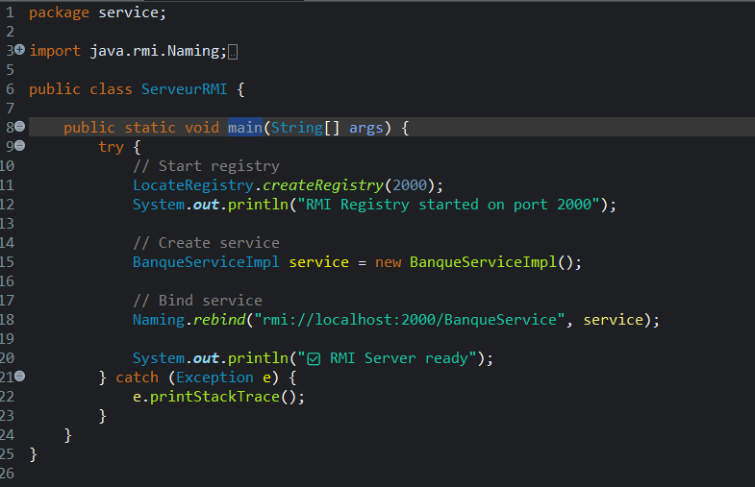
Explication:
Cette classe permet le démarrage du serveur RMI.
Elle initialise le registre RMI sur le port 2000 à l’aide de la méthode LocateRegistry.createRegistry().
Ensuite, une instance de la classe BanqueServiceImpl est créée, représentant l’objet distant.
Cet objet est enregistré dans le registre RMI à l’aide de la méthode Naming.rebind() sous un nom logique, ce qui permet aux clients de le localiser.
Une fois le serveur lancé, l’objet distant est prêt à recevoir les appels des clients.

2.3 Class – ClientRMI.java
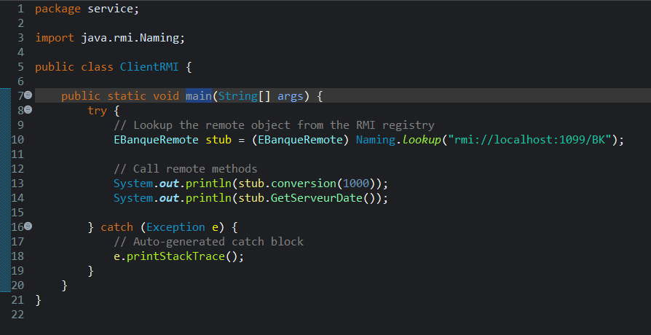
Explication :
Cette classe représente l’application cliente.
Elle permet au client de se connecter au serveur RMI et d’invoquer les méthodes distantes.
Le client récupère une référence vers l’objet distant à partir du registre RMI en utilisant la méthode Naming.lookup(). Cette référence correspond à un stub, qui agit comme un intermédiaire entre le client et le serveur.
À partir de ce stub, le client invoque les méthodes distantes conversion() et GetServeurDate().
Les résultats retournés par le serveur sont ensuite affichés sur la console du client.
Cette classe illustre la transparence des appels distants en Java RMI.

III / Compilation & Test
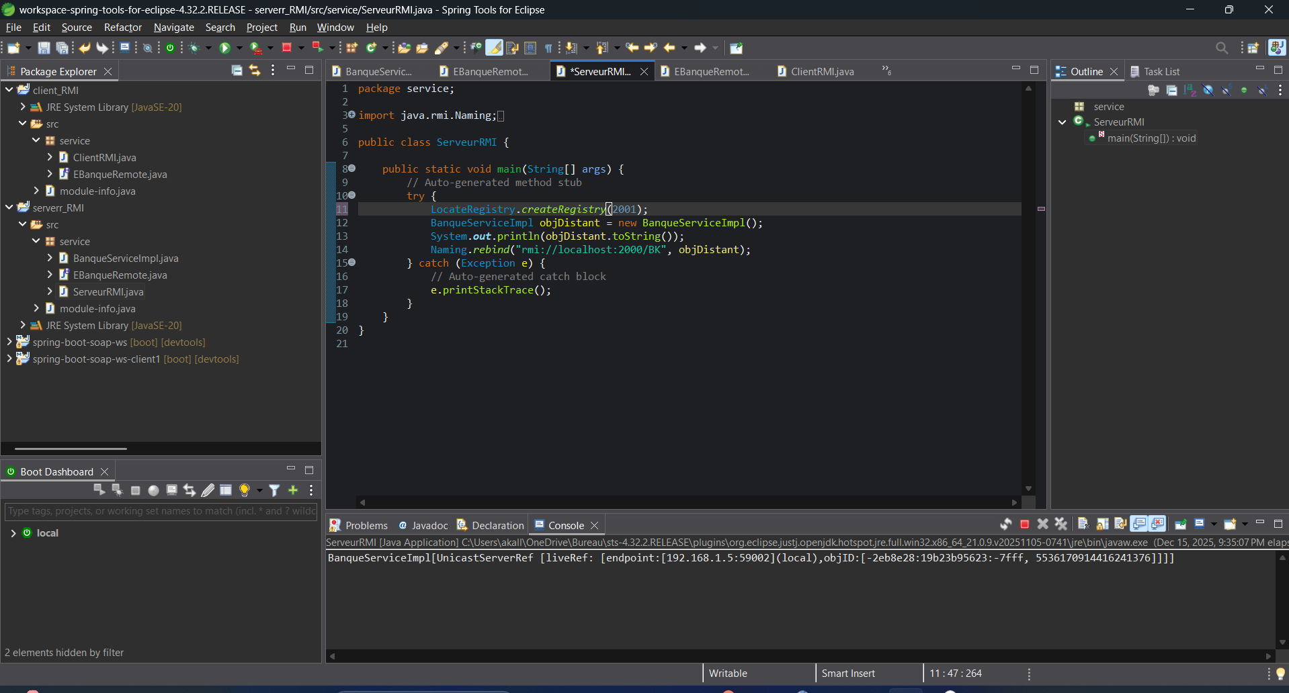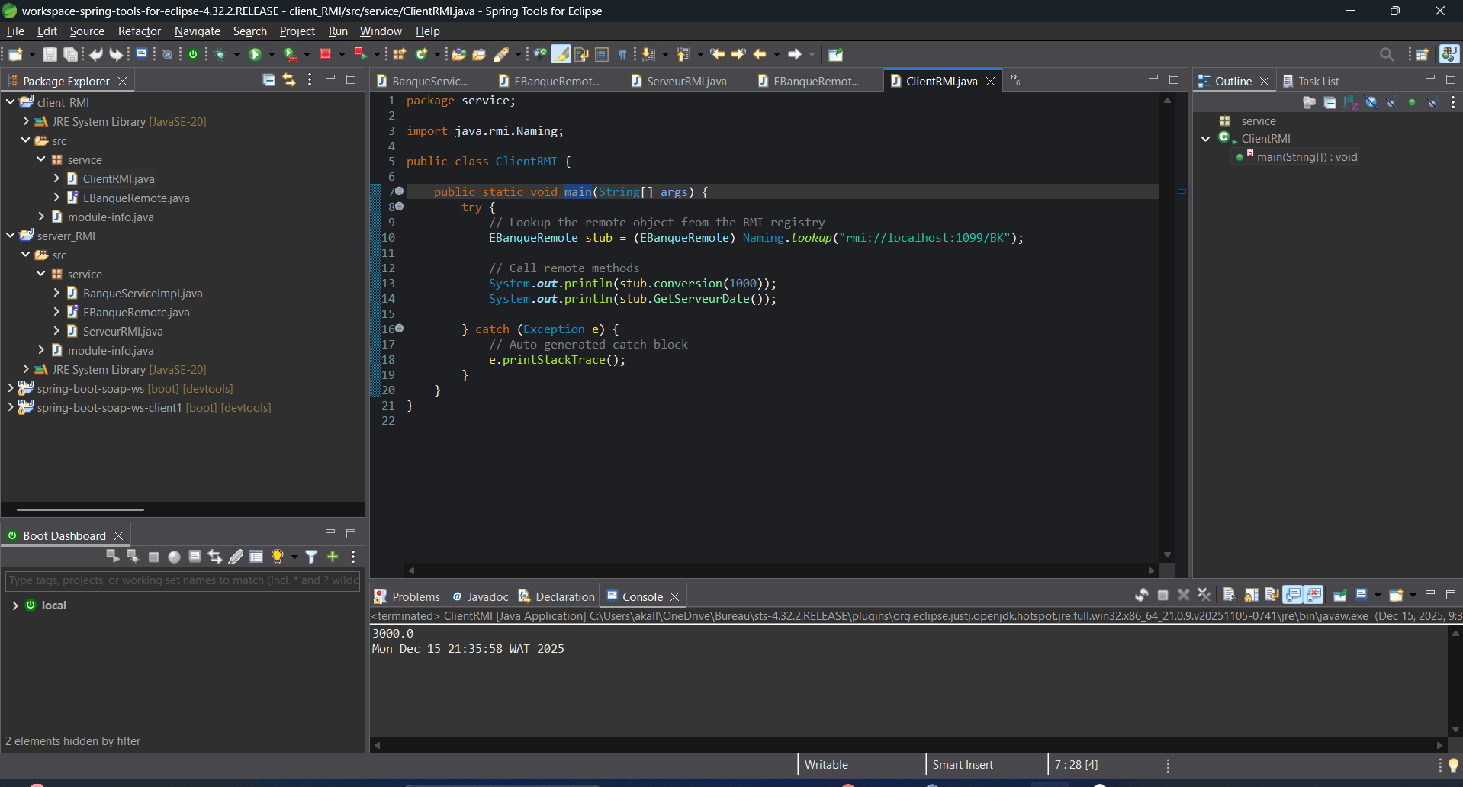
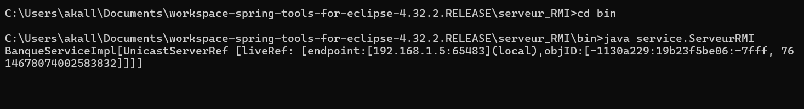

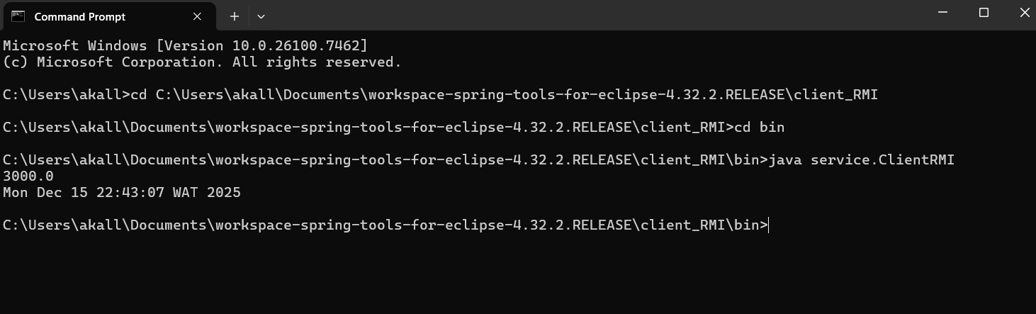

III / Code sources

https://github.com/AzizKallel/TP00.git

Fin …

